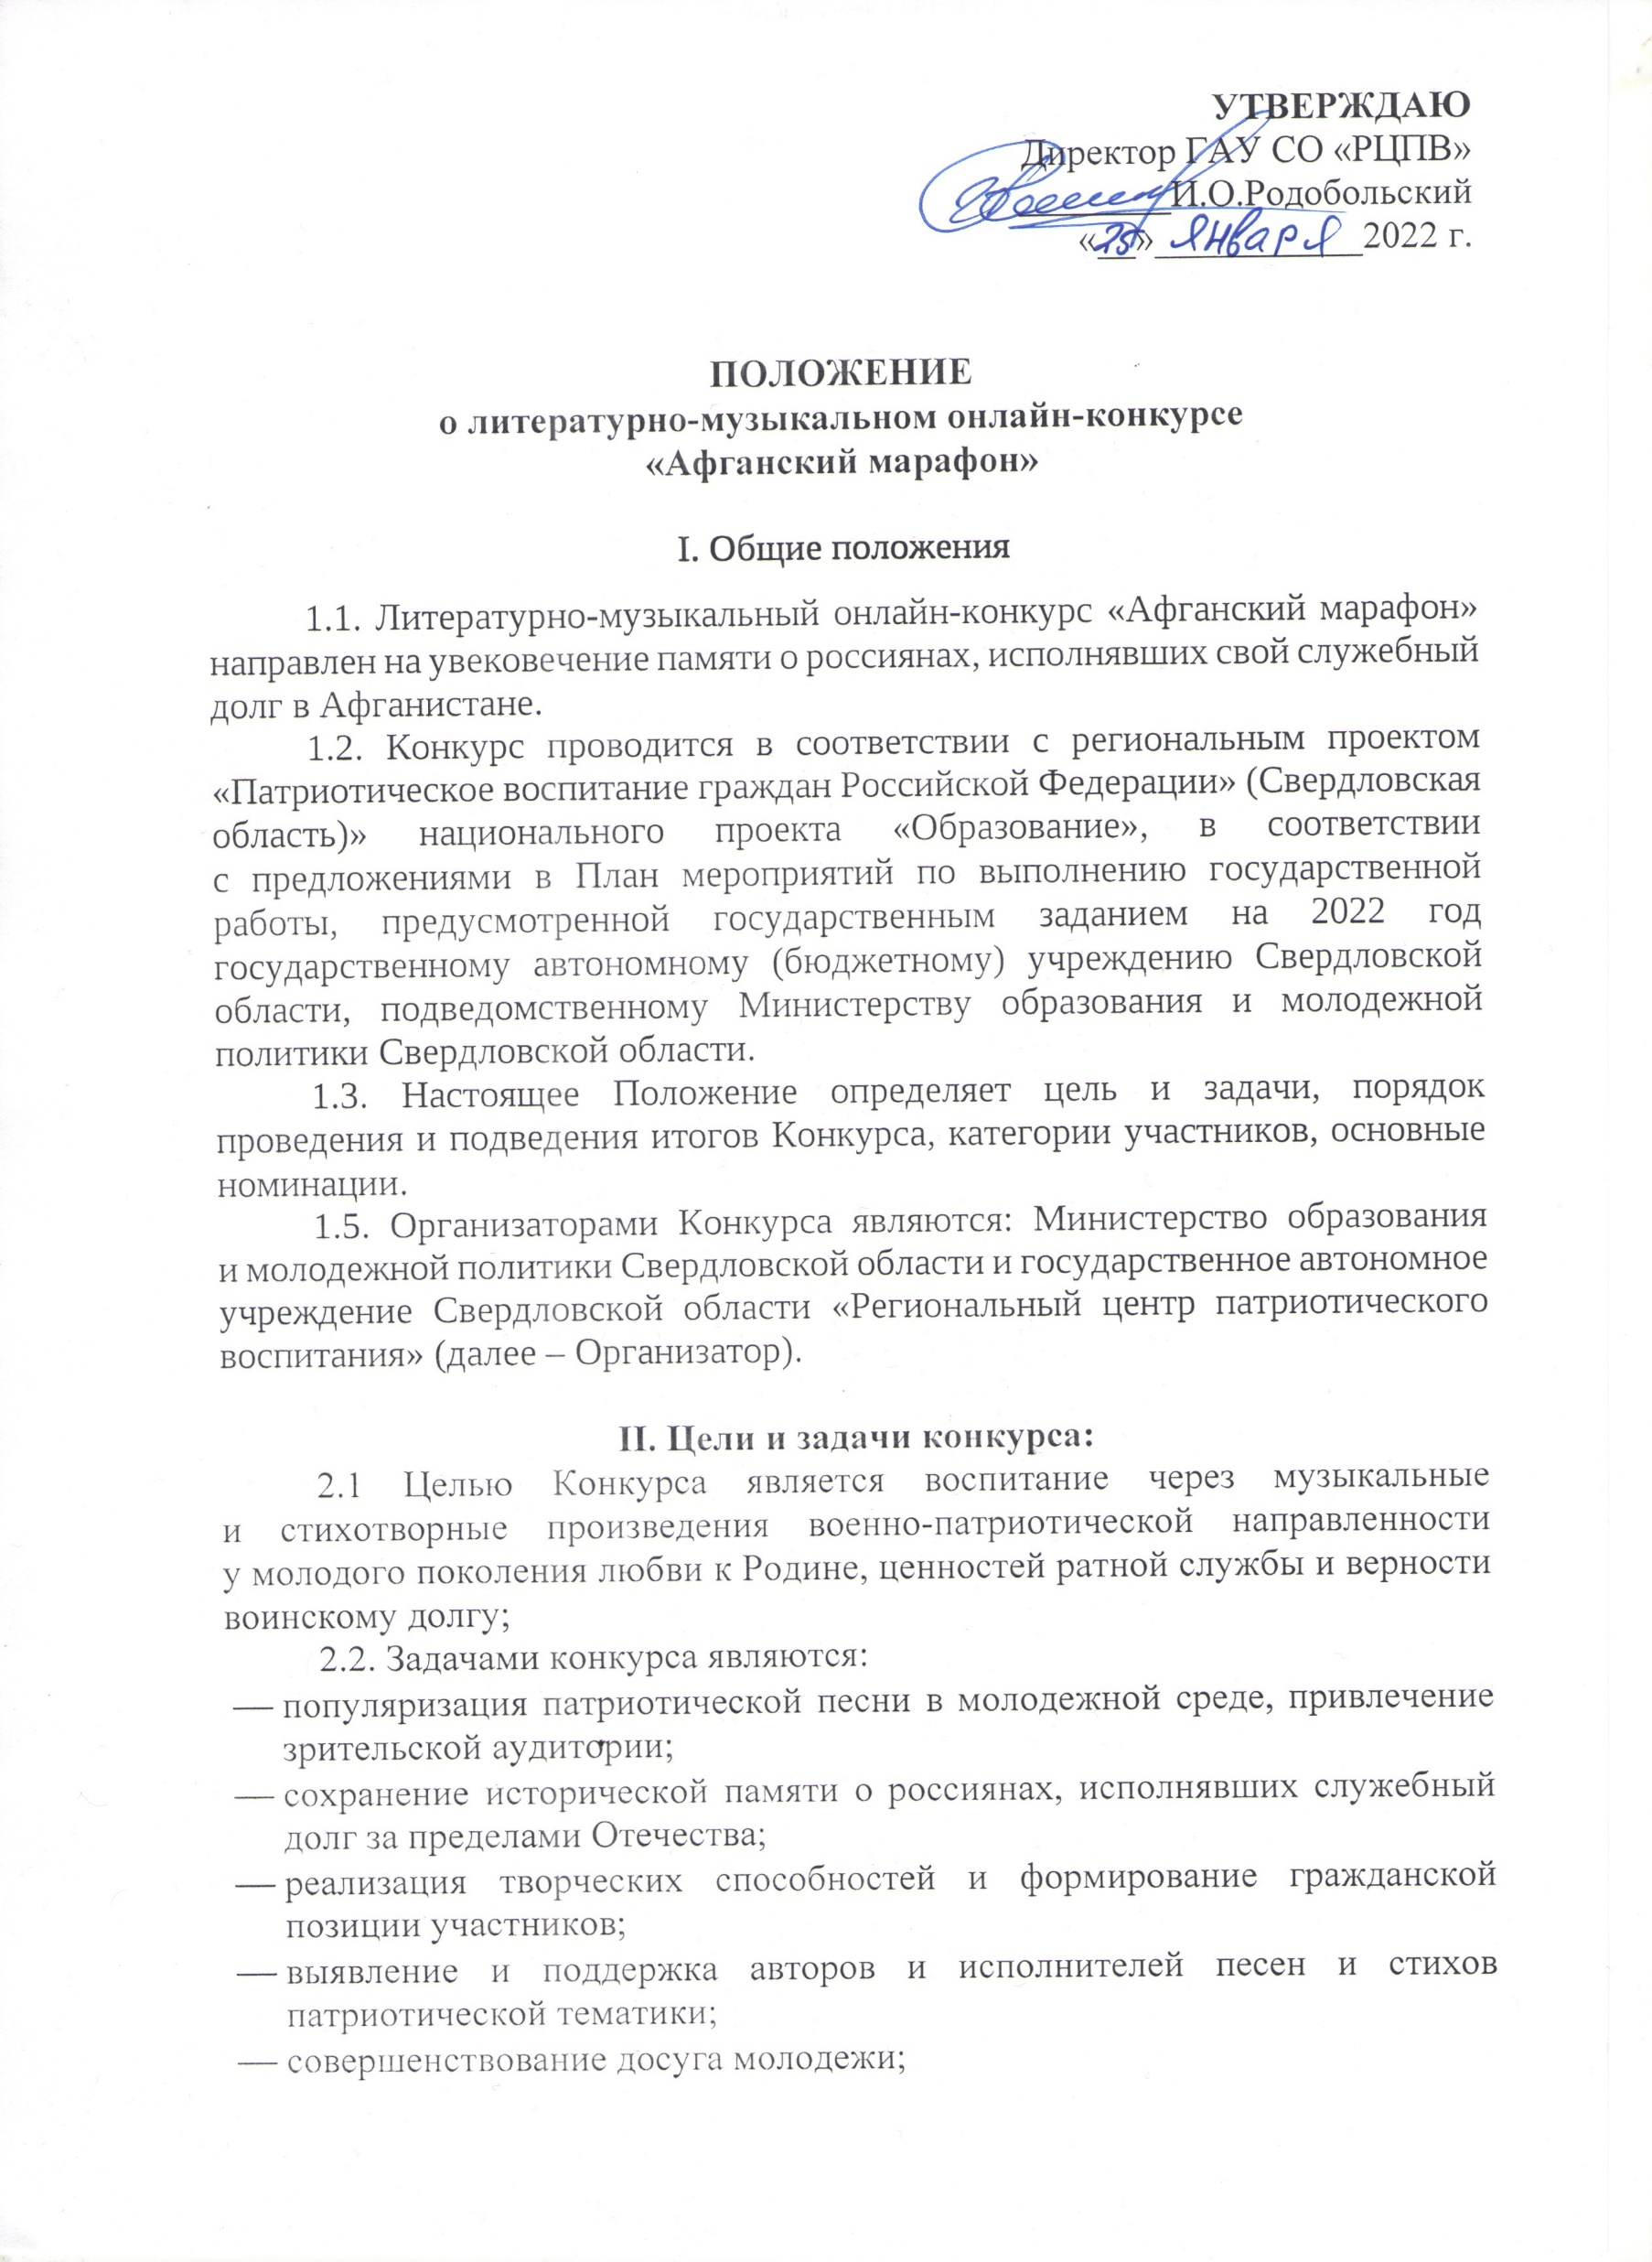

* знакомство, общение, обмен творческим опытом, повышение исполнительского мастерства.

**III. Сроки проведения**

**31.01.2022 г. – 10.02.2022 г.** – подача и сбор заявок участников;

**10.02.2022 г. – 15.02.2022 г.** – экспертная оценка конкурсных работ;

**15.02.2022 г. –** в день памяти о россиянах, исполнявший служебный долг   
за пределами Отечества состоится онлайн-марафон.

**IV. Порядок и условия проведения конкурса:**

4.1. Конкурс проводится в одной возрастной группе 14 – 35 лет.

4.2. Участники выступают в номинациях:

* **стихотворения, посвященные участникам боевых действий   
   в Афганистане;**
* **песни, посвященные участникам боевых действий в Афганистане**

4.3. Участие в конкурсе возможно как коллективное,   
так и индивидуальное.

4.4. Количество конкурсных творческих работ от одного участника/коллектива – не ограничено.

4.5. Для оценки выступлений и определения победителей организаторами конкурса формируется Экспертная комиссия, решение которой не опротестовывается.

**V. Критерии оценки для музыкальных работ:**

* соответствие тематике;
* исполнительское мастерство;
* художественное мастерство и сценическая культура;
* уровень художественного вкуса в подборе реквизита и костюма;
* сценический образ;
* своеобразие и оригинальность репертуара.

**VI. Критерии оценки для стихотворных работ:**

* знание текста произведения наизусть,
* интонационная выразительность речи (динамика, логические ударения, паузы, мелодика, выражаемая в движении голоса по звукам разной высоты, темп и ритм, эмоционально-экспрессивная окрашенность выступления);
* правильное литературное произношение;
* артистизм, оригинальность исполнения, эмоциональность (индивидуальность исполнительской манеры, костюмирование, подбор атрибутов, соответствующих содержанию исполняемого произведения, музыкальное сопровождение, жесты, мимика).

**VII. Участники**

7.1. Для участия в Конкурсе приглашается молодежь в возрасте   
от 14 до 35 лет: школьники, обучающиеся в образовательных организациях высшего образования и профессионального образования, военнослужащие, члены военно-патриотических объединений, молодежных центров, самодеятельные исполнители.

7.2. Участники Конкурса (их законные представители, родители, опекуны и т.п.) дают свое согласие на обработку персональных данных: фамилии, имени, телефона, адреса электронной почты и иных персональных данных, сообщенных участником конкурса.

**VIII. Подача заявок**

8.1. Заявки на участие в Конкурсе заполняются в электронной форме **до 10 февраля 2022 года (включительно) до 18:00 часов** и отправляются   
на электронную почту [**rcpv.mishin@yandex.ru**](mailto:rcpv.mishin@yandex.ru)**, с пометкой**: Заявка   
на участие. «Афганский марафон. Фамилия. Город».

8.2. Форма заявки – Приложение 1. К заявке прилагаются: материалы конкурсных работ – видеозапись в формате mp4.

8.3. Видеозаписи с конкурсными работами прикрепляются в заявке ссылкой на облачное хранилище (Яндекс, Google, Mail.ru или другое,   
в котором есть возможность скачивания видеозаписи).

8.4. Вместе с электронным письмом заявок необходимо прикрепить согласие на обработку персональных данных – Приложение 2.

8.5. Также, для участия в Конкурсе обязательна регистрация через систему АИС «Молодежь России». Заявки участников, которые не прошли регистрацию в АИС «Молодежь России» **- не рассматриваются!**

**IX. Требования к конкурсным работам**

***9.1. При съемке на смартфон видео исполнения композиции необходимо использовать только горизонтальное расположение камеры. Исполняемое произведение должно иметь полноценный звук   
без механических помех.***

9.2. Произведения, представляемые на Конкурс, исполняются   
на русском языке и не должны содержать нецензурную лексику и нарушать этические нормы. Представляемые материалы должны соответствовать действующему законодательству Российской Федерации.

**X. Подведение итогов**

10.1. Конкурсные работы Первого этапа оцениваются Экспертной комиссией, состав которой утверждается приказом директора   
ГАУ СО «РЦПВ». Решения конкурсной комиссии не оспаривается.

10.2. По итогам выставленных оценок Экспертная комиссия определяет победителей конкурса, которые награждаются дипломами и памятными призами.

10.3. Экспертная комиссия принимает решение о победителях в каждой номинации отдельно путем суммирования баллов каждого эксперта, изложенных в листе экспертной оценки (приложение №3).

10.4. Заседание Экспертной комиссии является правомочным,   
если в его работе принимает участие не менее 50% членов Экспертной комиссии. Решения принимаются большинством голосов и отражаются   
в протоколе заседания Экспертной комиссии, подписанный всеми членами Экспертной комиссии, присутствующих на заседании.

10.5. Экспертная комиссия конкурса по согласованию с Организаторами имеет право определять победителей дополнительных номинаций.

10.6. Все участники (творческие коллективы) получают сертификат участника.

**XI. Авторские права**

11.1. Присылая произведение для участия в Конкурсе, автор дает правоорганизаторам на использование присланного материала в некоммерческих целях (размещение в сети Интернет, в печатных изданиях, на выставочных стендах и т. д.) с обязательным указанием имени автора.

**Контакты для справок:**

Мишин Лев Владимирович, ведущий специалист по работе с молодежью ГАУ СО «РЦПВ», тел (343) 247-84-22 (доб. 132), [rcpv.mishin@yandex.ru](mailto:rcpv.mishin@yandex.ru)

Приложение № 1

**ЗАЯВКА**

**НА УЧАСТИЕ В ТВОРЧЕСКОМ КОНКУРСЕ  
 «АФГАНСКИЙ МАРАФОН»**

|  |  |
| --- | --- |
| Управленческий округ |  |
| Город или нас. пункт |  |
| Муниципальное образование, учебное заведение (организация) |  |
| Номинация (стихотворение / песни |  |
| Соло/ансамбль |  |
| Фамилия, имя, отчество исполнителя или название творческого коллектива |  |
| Авторы (автор) произведения |  |
| Название произведения |  |
| Контакты: телефон, электронная почта |  |
| Ссылка на страницу ВКонтакте |  |
| Достижения участника (участников) в различных творческих конкурсах (по желанию участников) |  |
| Дополнительная информация (по желанию участников) |  |
| Ссылка на видеозапись в облачном хранилище |  |

*\*Данная форма заявки является обязательной и официальной. Заявка в обязательном порядке прилагается к заявочному эл. письму.*

Приложение № 2

**Согласие на обработку персональных данных**

Я,_______________________________________________________________________________________________________________________________________________________________

(фамилия, имя, отчество, адрес, номер основного документа, удостоверяющего личность, сведения о дате выдачи указанного документа и выдавшем его органе, статус законного представителя несовершеннолетнего – мать, отец, опекун, попечитель или уполномоченный представитель органа опеки и попечительства или учреждение социальной защиты, в котором находится нуждающийся в опеке или попечительстве несовершеннолетний, либо лица, действующего на основании доверенности, выданной законным представителем)

далее – (Законный представитель) даю своё согласие Государственному автономному учреждению Свердловской области «Региональный центр патриотического воспитания» на обработку своих персональных данных и персональных данных подопечного:____________________________________________________________________________________________________________________

(фамилия, имя, отчество, адрес подопечного, номер основного документа, удостоверяющего его личность, сведения о дате выдачи указанного документа и выдавшем его органе)

1. Законный представитель даёт согласие на обработку, как с использованием средств автоматизации, так и без использования таких средств, своих персональных данных и персональных данных Подопечного, т. е. совершение, в том числе следующих действий: сбор, запись, систематизацию, накопление, хранение, уточнение (обновление, изменение), извлечение, использование, обезличивание, блокирование, удаление, уничтожение.

2. Перечень персональных данных Законного представителя, передаваемых оператору на обработку:

‒ фамилия, имя, отчество;

‒ год, месяц, дата рождения;

‒ номер телефона;

‒ место работы

‒ адрес электронной почты.

3. Перечень персональных данных Подопечного, передаваемых оператору на обработку:

‒ фамилия, имя, отчество;

‒ год, месяц, дата рождения;

‒ образовательное учреждение и его адрес, класс;

‒ номер телефона;

‒ адрес электронной почты

4. В целях информационного обеспечения Законный представитель согласен на включение в общедоступные источники персональных данных следующих персональных данные Подопечного:

‒ фамилия, имя, отчество,

‒ год, месяц, дата рождения,

‒ образовательное учреждение и его адрес, класс,

‒ номер телефона,

‒ адрес электронной почты.

5. Обработка персональных данных (за исключением хранения) прекращается по достижению цели обработки и прекращения обязательств по заключённым договорам и соглашениям.

5.1. Персональные данные подлежат хранению в течение сроков, установленных законодательством РФ.

5.2. После завершения обработки персональные данные уничтожаются.

5.3. Законный представитель может отозвать настоящее согласие путём направления письменного заявления Оператору. В этом случае Оператор прекращает обработку персональных данных, а персональные данные подлежат уничтожению, если отсутствуют иные правовые основания для обработки, установленные законодательством РФ.

«___»________________ 2022г.

_____________________ /_______________________________________________________

(подпись) (фамилия, инициалы)